Schiedel ABSOLUT Schornstein, Grundplatte mit Thermo-Luftzug

Schiedel

Eigenschaften

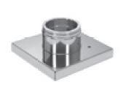

Anzahl der Züge

1-zügig + Luft-/Installationsschacht

Werkstoff

Edelstahl

Breite (mm)

680,00 - 800,00

Höhe (mm)

170,00

Länge (mm)

540,00 - 660,00

Nennweite DN

120,00 - 250,00